Инструкция
по обновлению системы «Карма»

1. Подготовка к обновлению
ВНИМАНИЕ!!! Перед обновлением необходимо полностью удалить ПО Карма и его системные файлы с рабочей станции.
Чтобы удалить ПО Карма, необходимо зайти в раздел Программы и компоненты Панели управления ОС. В списке установленного ПО выбрать Carma (название может немного отличаться в старых версиях) и нажать кнопку Удалить.

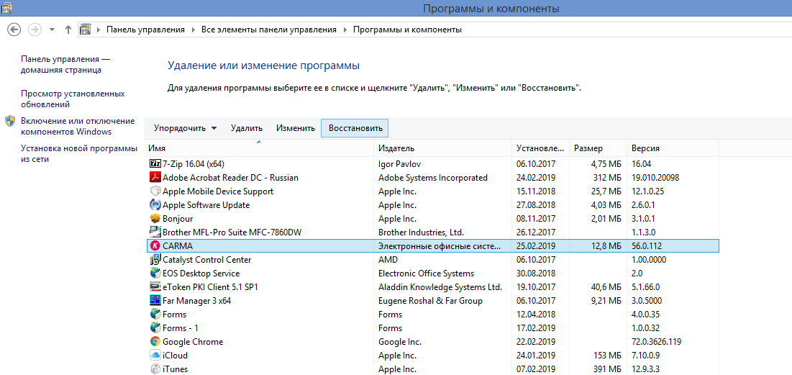

Рис. 1 – Удаление Карма в Панели управления
Далее следовать инструкциям мастера удаления. В случае появления предупреждения о необходимости перезагрузки – перезагрузить ОС.
После удаления и перезагрузки (если потребовалась) необходимо удалить все системные файлы Карма. Для это следует вручную удалить во всем содержимым папку установки Карма (по умолчанию - C:\Program Files (x86)\EOS\CARMA или папка в каталоге установки клиента Дело).
Также необходимо удалить системные файлы Карма в профиле пользователя, для этого в адресной строке Проводника следует ввести адрес %AppData% - откроется папка AppData\Roaming в которой необходимо удалить папку Carma (при наличии).

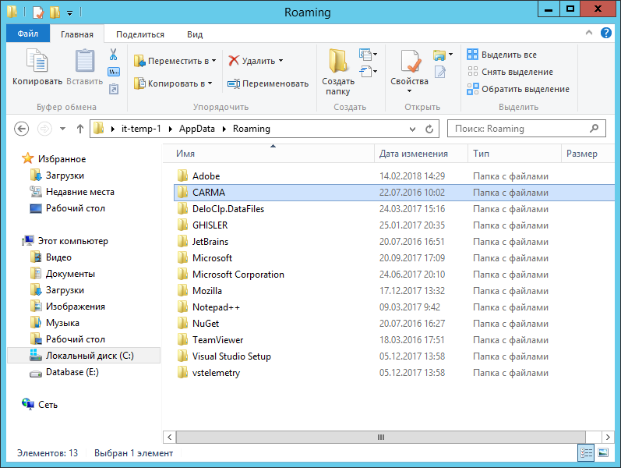
Рис. 2 – Удаление системных файлов Карма в папке AppData\Roaming
Также следует удалить файлы Карма в папке Мои документы текущего пользователя (при наличии папки Carma).
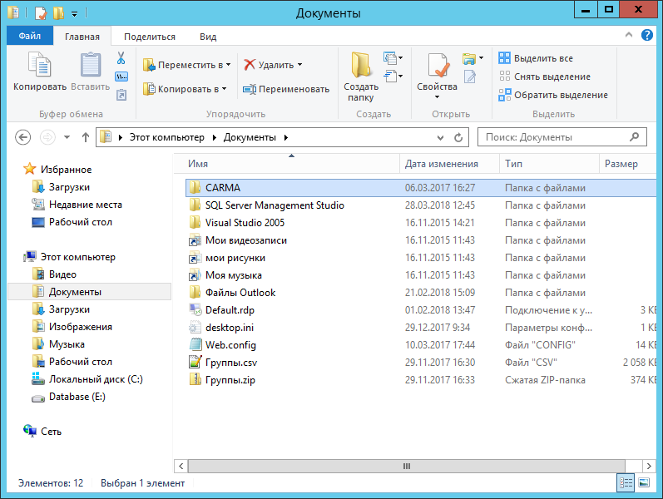
Рис. 3 – Удаление системных файлов Карма в папке Мои документы

2. Обновление системы
Чтобы установить КАРМА, необходимо в каталоге с дистрибутивом запустить файл setup.exe (Рис. 4).

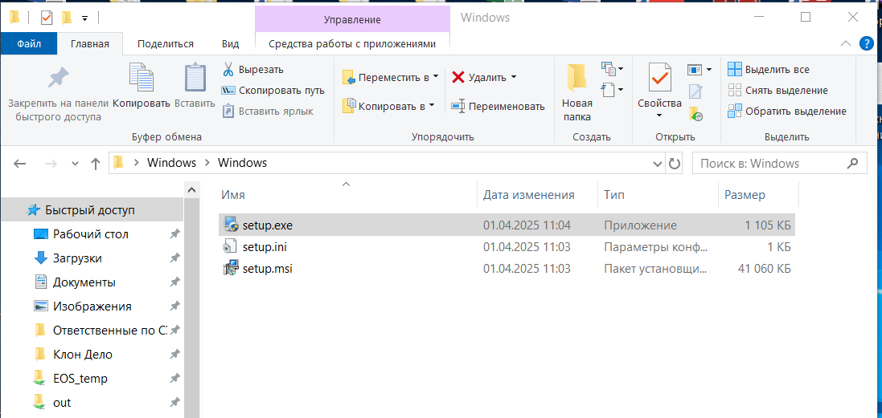
Рис. 4 – Запуск файла установки Карма
В появившемся окне нажать кнопку Далее. (Рис. 5)
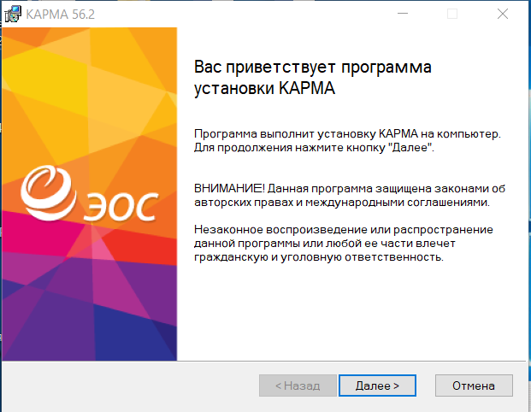
Рис. 5 – Запуск установки
На следующих 2 шагах необходимо нажать кнопку «Далее» (Рис. 6) и (Рис. 7)
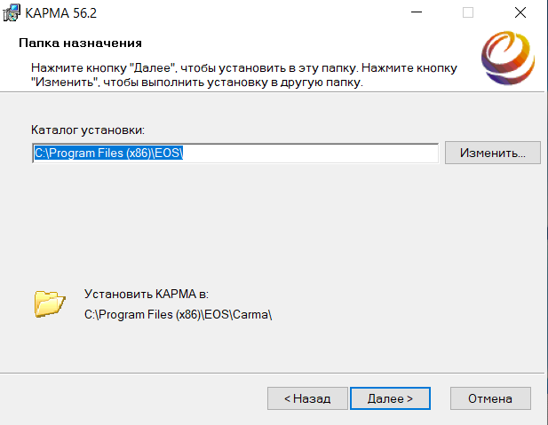
Рис. 6 – Выбор каталога установки
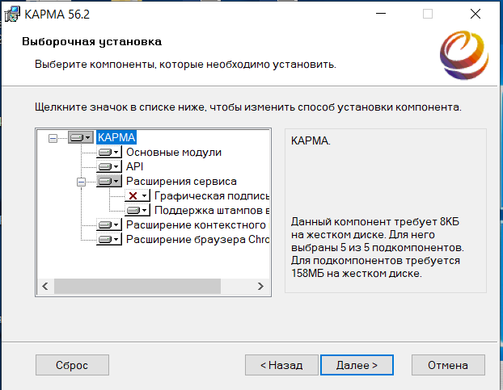
Рис. 7 – Выбор компонентов
В окне выбора режима запуска сервиса необходимо установить параметр «пользовательское приложение» и «✔️ Запускать автоматически при включении компьютера» (Рис. 8)
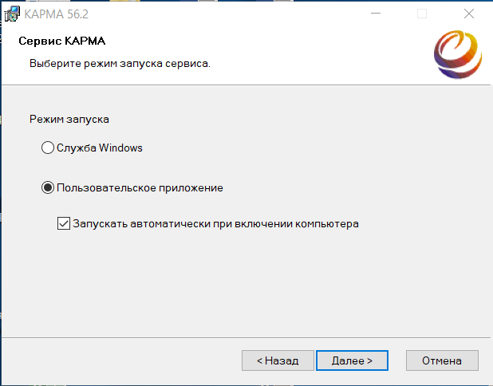
Рис. 8 – режим запуска сервиса
В окне выбора режима совместимости транспорт включите параметр «включить выделенный http порт и именованный канал carma» (Рис. 9)
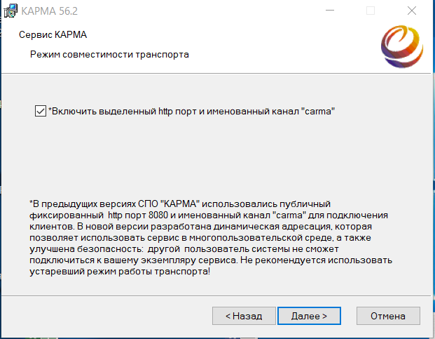
Рис. 9
Далее нажмите кнопку «Установить». Запустится процесс установки КАРМЫ. (Рис 10)
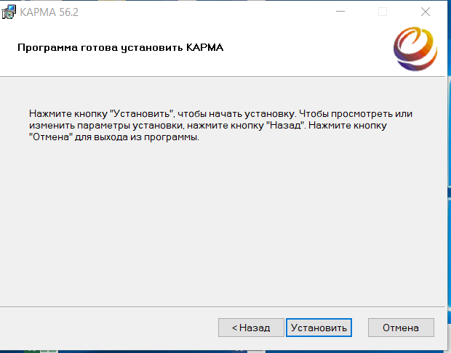
Рис. 10 установка КАРМА

Возможные ошибки при установки
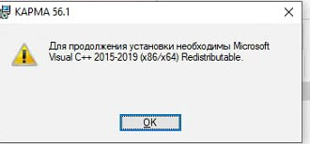
Для устранения нужно установить компоненту ОС C++
Файлы VC_redist.x64.exe и VC_redist.x86.exe

